Как оплатить штраф ГИБДД через Госуслуги?
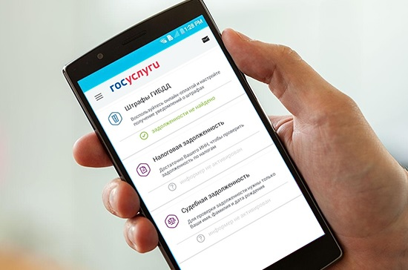
Госуслуги – интернет-портал, цель которого – упростить жизнь россиянам. На сайте можно проверить и заплатить за все, что связано с государством, включая и административные наказания от ГИБДД. Эту опцию мы в подробностях и рассмотрим.

Как оплатить штраф ГИБДД через Госуслуги со скидкой 50%

Пошаговая инструкция
- Заходите на gosuslugi.ru.
- Авторизируетесь или регистрируетесь. Нюанс: чтобы оплатить штраф ГИБДД посредством Госуслуг, нужно иметь минимум «стандартную» учетную запись. Чтобы получить ее, нужно подать в Госуслуги свои паспортные данные, СНИЛС, мобильный телефон и электронную почту.
Дальше есть 2 варианта: дождаться уведомления о штрафе или найти свое нарушение самостоятельно.
Если будете ждать уведомления :
- Заходите в личный кабинет, ждете, когда сверху справа появится красный круг с цифрой на конверте (это – уведомления).
- Нажимаете на конверт, переходите в ленту событий, нажимаете на штраф.
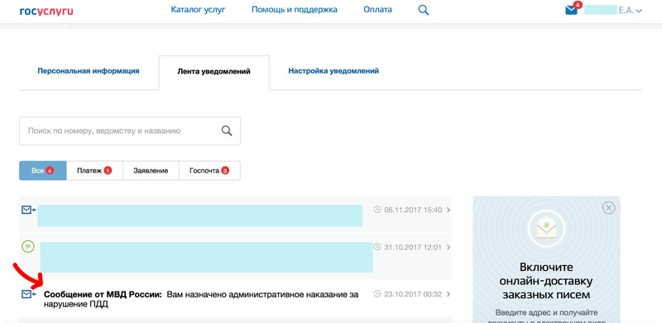
- Жмете на «Перейти к оплате».
- Выбираете тип платежа (мобильный телефон/WebMoney/Яндекс.Деньги/пластиковая карточка), указываете реквизиты, оплачиваете.
Если ищете штраф самостоятельно:
- Сверху выбираете «Услуги» -> «Транспорт и вождение» -> «Автомобильные и дорожные штрафы».
- Жмете «Получить услугу».
- Ищете свой штраф. Найти можно по водителю (фамилия/имя/отчество + номер водительского удостоверения), по машине (госномер + свидетельство о регистрации), по номеру квитанции. Важно: при выборе первого и второго способа нужно указать все данные в скобках, искать по Ф. И. О. + госномеру не получится.
- Если искали по номеру квитанции – переходите к следующему пункту . Вы окажетесь на странице со штрафами. Ознакомьтесь с информацией, если хотите – посмотрите место аварии на карте, нажав соответствующую кнопку. Нажмите «Оплатить».
- Выберите способ оплаты (кошелек Webmoney или Яндекс.Денег/телефон/банковская карта), введите реквизиты, оплатите.

Как распечатать чек после оплаты штрафа?
Переходите в «Ленту уведомлений» (значок конверта вверху справа), выбираете «Платежи», находите интересующий вас платеж, нажимаете на «Распечатать квитанцию». Альтернатива: ввести в поле свой электронный ящик и нажать «Отправить». Вам на почту придет квитанция об оплате, ее можно распечатать на любом принтере.

Условия получения скидки
2 условия:
- административное правонарушение оплачивается в течение 20 дней (до 23:59:59 20-го дня) с момента вынесения постановления;
- это правонарушение попадает под акцию.

